Hoofdstuk 5: Intracellulair Vesiculair Transport
- Exocytose en endocytose
  - Exocytose
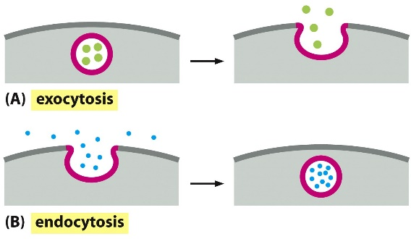
    - Fusie transport vesikel met plasma membraan
    - Vesikel inhoud terecht in extracellulaire ruimte
    - Vesikel membraan vormt continu geheel met plasma membraan
    - Biosynthetische/secretorische pathway
    - Nieuw gesynthetiseerde eiwitten, carbohydraten, en lipiden getransporteerd naar plasmamembraan of extracellulaire ruimte
  - Endocytose
    - Invaginatie plasma membraan vormt vesikel
    - Inhoud van vesikel afkomstig van extracellulaire ruimte
    - Leveren endosomen
  - Retrieval Pathway: omgekeerd transport naar ER

- Vesiculair transport
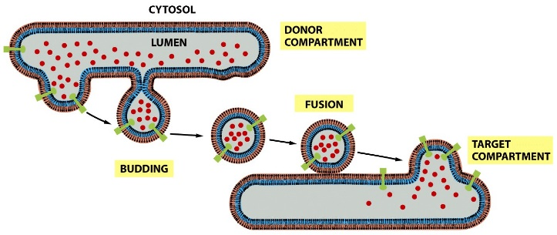
  - Transport tussen verschillende compartimenten van biosynthetische/secretorische en endocytische pathway gemedieerd door transport vesikels
  - Transport vesikels afgesnoerd van één compartiment om te fusioneren met een ander
  - Materiaal als cargo in het lumen en het membraan van het donor compartiment wordt getransfereerd naar recipiënt compartiment
  - Vesikel afgesnoerd in één compartiment = donorcompartiment fuseren met ander compartiment = targetcompartiment
  - Transport intermediaren omsloten door membraan
  - Kleine, sferische transport vesicles
  - Grote irreguliere organel fragmenten
  - Transporteren eiwitten van ene compartiment naar andere
  - Transport vesikel en fragmenten opgeladen met hun cargo afkomstig van lumen van ene compartiment
  - Ontladen van cargo in een ander compartiment gebeurt door fusie met het membraan van dat compartiment
  - Transport van solubele eiwitten van ER naar Golgi
  - Geen transmembranair transport enkel mogelijk tussen topologisch equivalente compartimenten
  - Specifieke moleculaire merkers

- Vesikel “budding” en fusie
  - Solubele componenten van lumen naar lumen getransporteerd
  - Membraan getransfereerd in “target” compartiment membraan en behoudt oorspronkelijke oriëntatie van eiwitten en lipiden in “donor” membraan
  - Niet symmetrisch
    - Elk transport een geschikte bestemming met specifieke cargo bevat
    - Budding: eerst binnenlaag van bilayer-membraan versmelten en dan pas buitenlaag
    - Fusie: eerst buitenlagen van respectievelijke compartimenten en dan pas binnenlaag

- Vesiculair diversiteit
  - Vesiculaire coating
    - Concentreert specifieke eiwitten in bepaalde “patch” geeft aanleiding tot vesiculaire membraan selectie specifieke eiwitten voor transport
    - Vervormt membraan om vesikel structuur te vormen (bepaald ook de vorm van dit vesikel)
    - Bepaalt transport directionaliteit
    - 3 types
      - Clathrine-coating medieert transport vanuit plasmamembraan en Golgi-endosoom
      - COPI-coating medieert transport vanuit Golgiapparaat
      - COPII-coating medieer transport vanuit ER
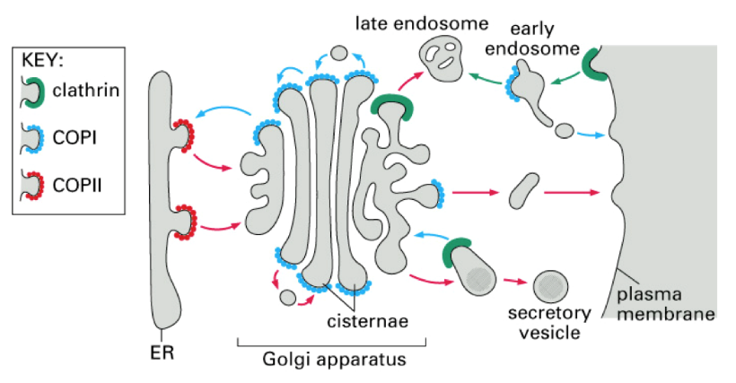
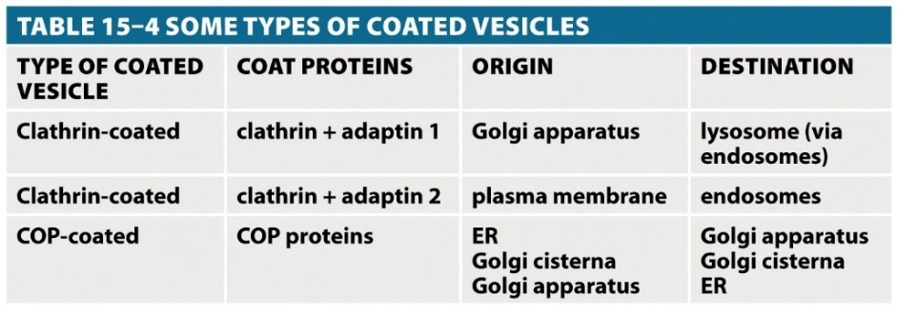

      - Indien zelfde coats in verschillende locaties: incorporatie van additionele coat eiwitten die coat eigenschappen moduleren
      - Sommige gedifferentieerde cellen hebben ook nog eigen sorteer pathways naast standaard pathways
  - Hoofdcomponenten Clatherine-coated vesikel
    - Hoofdcomponent = clathrine
      - Subeenheid bestaat uit 3 grote (heavy chains) en 3 kleinere (light chain) polypeptide ketens
      - Triskelion = gevormde drie-benige structuur
    - Adaptoreiwit
      - Bevind zicht tussen membraan en clathrine
      - Zorgen voor associatie van verschillende soorten transmembranaire receptoren met clathrine-coat
        - Bevatten cargo cargoreceptors
      - Binden op fosfo-inositiden
      - Associatie en dissociatie:
        - Adaptoreiwitten en clathrine assembleren met cargoreceoptor
        - Bud wordt gevormd afsnoert tot transportvesikel
        - Adaptoreiwitten met clathrine gerecycleerd transportvesikel samen met cargo en cargoreceptor getransporteerd naar targetcompartiment
      - Assemblage en dissociatie van clathrine “coat”
        - Adaptor eiwit bind clathrine en is specifiek voor cargo receptor (en bepaalde fosfo-inositides)
        - Cargo receptor (tarns-membranair) herkent en incroporeert specieke cargo moleculen in vesikel
        - Verschillende adaptoren bij verschillende membranen (dus binden verschillende receptoren & cargo)

  - Retromeereiwitten
    - Coatings met directe link met specifiek cargoeiwit = retromeereiwitten
    - Retromeer is= multicomplex eiwit dat cargo transporteert van endosoom naar Golgi-appartaar
    - Gebeurt enkel als het bindt op cytoplasmatische staart van cargoreceptor directe interactie met gebogen dubbele fofoslipidelaag + binden op specifieke gefosforyleerde fosfatidyl-inositol lipiden = fosfoinositiden = PIP
      - Rol als moleculaire merker van compartimentidentitiet en bij controle over vesiculair verkeer
    - Fungeren al coïncidentiedetectoren welbepaalde plaats en tijdstip
    - Additionele retomeereiwitten vormen dimeren membraankromming stabiliseren
      - Coöperatieve assemblage vorming van budding en uiteindelijk tot transportvesikels die zorgen dat cargo getransporteerd wordt naar Golgi
    - Transport van endosomen naar Golgi
      - Recyclage van zure hydrolase receptoren
      - Retromer is multi-proteïne complex da teen “coat” vormt rondom endosomale membranen, enkel als het stimultaan kan interageren met:
        - Cytoplasmatische staart van de cargo receptoren
        - Gebogen fosfolipide bilayer
        - PI(3)P (fosfoinositide: gefosforyleerd fosfatidyl inositol lipide

    - Coat-recruitment GTPase eiwit
      - Nodig voor clathrine-coating van endosomen en coating met COPI en COPII van Golgi en ER
      - Behoren tot familie van monomerische GTPase
      - Verantwoordelijk voor vorming van COPI-coating van Golgi-membraan (Arf eiwitten) en COPII-coating van ER-membraan (Sar1 eiwitten)
      - Complex bevindt zich in cytosol vooral in inactieve toestand GDP-gebonden
      - COPII-coated vesikel zich vorm vanuit bud Sar1-GDP bindt met ER-membraan
        - GDP komt vrij en wordt vervangen door GTP
        - Spontane reactie mogelijk: GTP in hogere concentratie aanwezig is in het cytosol dan GDP
        - Binding van Sar1-GTP op ER-membraan zal zorgen dat verschillende coateiwit subeenheden gerekruteerd worden om budvorming te initiëren
        - Hydrolyse van gebonden GTP naar GDP zorg voor conformatie verandering van GTPase coating demonteert

    - Fosfo-inositiden (PIPs) als merkers van compartiment identiteit
      - Fosfoinositiden gefosforyleerd en gedefosforyleerd op verschillend locaties (3’, 4’ en/of 5’ van inositol suiker)
      - + P : kinase; - P : fosfatase
      - Interconversie PI-PIP is gecompartimentaliseerd : lokalisatie PI en PIP kinase en PIP fosfatase verschilt in verschillende cellulaire compartimenten van de secretorische en endocytische pathways
      - Distributie PI & PIPs verschilt in verschillende organellen en zelfs in verschillende membraan domeinen binnen hetzelfde membraan: moleculaire merkers die gespecialiseerde membraan domeinen kenmerken
      - PIP-bindende eiwitten herkennen de specieke PIP vorm door op de kopgroep te binden: verschillende PIP-specifieke eiwitten belangrijk voor vesikel formatie en transport
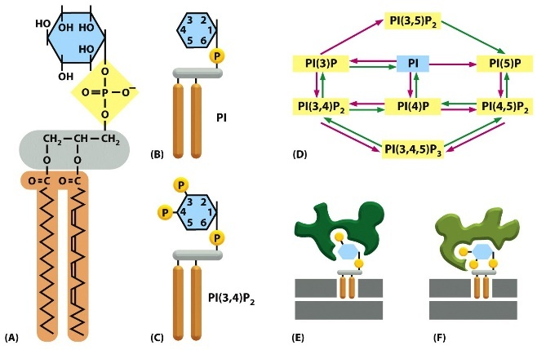

    - Rol van dynamine in afknijping van clathrin-coated vesikels
      - Dynamine heeft PI(4,5)P₂ bindings domain: “tethering” op membraan
      - GTPase domein
      - Rekruteert andere cellulaire eiwitten naar de “nek” van het zich vormende vesikel
      - Distortie bilayer en/of verandering van lipide samenstelling door rekrutering lipide-modificerende enzymes
      - Sommige dynamine mutanten kunnen vesikels niet afsnoeren
      - (Vb. Drosophilia: paralyse door verhinderen recyclering van synaptisch vesicle membranen; geen neurotransmitter vrijgave meer)

- Vesiculaire fusie
  - Vesiculair verkeer ordelijk en specifiek gebeurt transportvesikels selectief targetmembraan herkennen waarmee fusie plaats vind
  - Rab eiwitten
    - Centrale rol in specificiteit van vesiculaire verkeer
    - Geassocieerd met familie van monomerische GTPase
    - Hoge selectieve distributie geschikt als moleculaire merker voor verschillende membraantypes en hun specifieke vesiculaire verkeer
  - Werking
    - Analoog met coat-recruiment GTPase eiwitten
      - Actieve Rab-eiwit gebonden op membraan vesikel bindt met Rab-effectoren die vesikel transport, membraan tethering en fusie faciliteren
      - Rab-effectoren zeer variabel motoreiwit (vesikels transporteert langs actinefilamenten en microtubulie), of tetheringeiwitten
        - Tetheringeiwitten = domeineiwitten met lange slierten, kunnen binden aan Rab-GTP + richting targetmembraan bewegen
        - Rol interactie SNARE-eiwitten rol koppeling van membraantethering aan fusie, aangezien SNARE-eiwitten membraanfusie mediëren
        - Vorming van Rab5 domein op endosoom
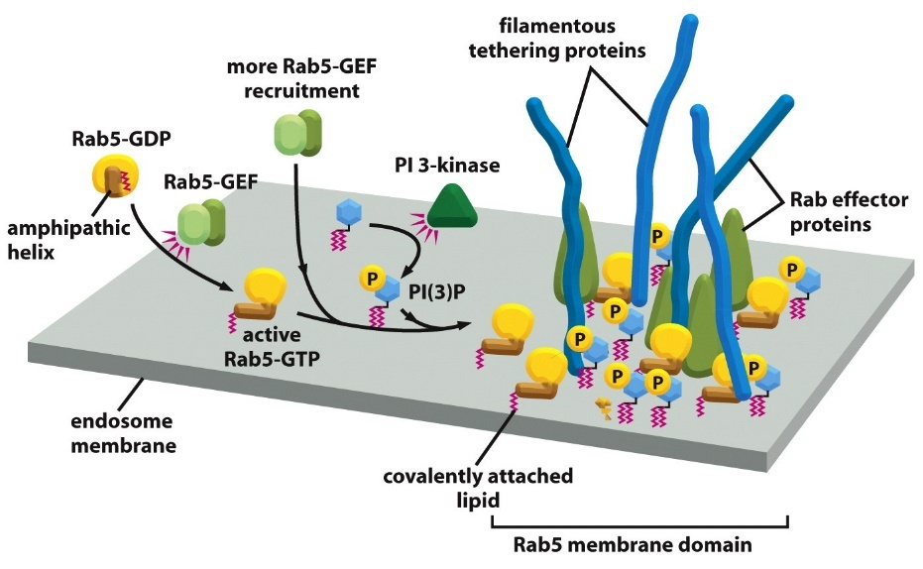
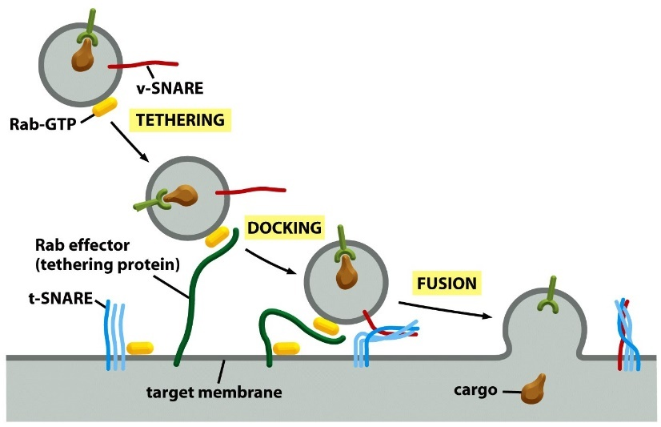
          - Target sit voor clathrine-coated vesikels afkomstig van plasma membraan

  - SNARE-eiwitten
    - Verantwoordelijk voor katalysering van membraan bij fusie van vesiculair verkeer
      - Vereist H₂O expulsie energetisch ongunstig, vergt energie
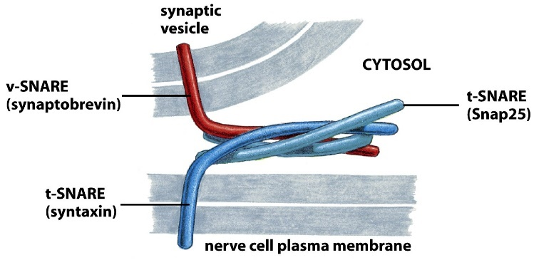
      - Bepalen ook specificiteit voor targeting door SNARE diversiteit

    - NSF dissocieert SNARE complex
      - Vermijden constitutieve en ongecontroleerde membraan fusie
    - Additionele rol in specificiteit bij transportproces
      - Aanwezigheid Rab eiwitten kunnen fusie proces beïnvloeden
      - Versnellen door dissociatie van inhibitorische eiwitten van t-SNARE in correcte locatie in het membraan
    - Bestaan uit complementaire set van v-SNARE-eiwitten en t-SNARE-eiwitten
      - V-SNARE-eiwitten: enkele polypeptideketens die zich op vesikels bevinden
      - T-SNARE-eiwitten: bestaan uit 2 of 3 eiwitten die zich op targetmembraan bevinden
        - NSF-eiwit cruciaal, staat in voor dissociatie van trans-SNARE eiwitcomplexen
        - Constant actief op targetmembraan continu complex gevormd worden met v-SNARE-eiwit 2 membranen kunnen fuseren
        - Vermijden van constitutieve en ongecontroleerde membraanfusie NSF-eiwit dissociatie gepaste tijd en plaats van vorming trans-SNARE-eiwitcomplex
      - Trans-SNARE-eiwitten = complex waar interacties v-SNARE helixdomein en t-SNARE helixdomein gebeuren
        - Docking en fusie synaptische vesikels die zich bevinden op het plasmamembraan en zenuwceluiteinden tijdens vrijlating van neurotransmitters
        - Energie nodig voor katalysering van membraanfusie is afkomstig van energie vrij komt als helices interageren om membranen dichter bij elkaar te brengen
    - Medische relevantie
      - Clostridium tetani en clostridum botulinum (bateriën) die proteolytische neurotoxines secreteren en vrijlaten in specifieke neuronen.
      - Doel: SNARE-eiwitten knippen blokkering synaptische transmissie verlamming (botulisme) en spierspasmen (tetanus)
      - Botox-behandeling voor cosmetische toepassing werkt volgens hetzelfde principe botulinetoxine geïnjecteerd op gezichtsspieren te ontspannen

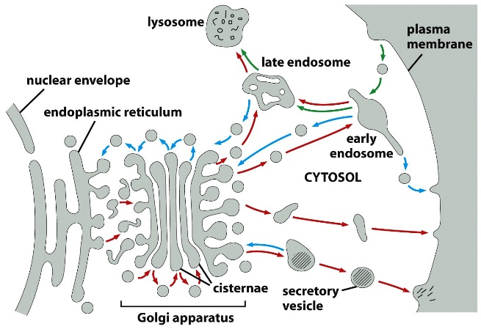
- Golgiapparaat
  - Verantwoordelijk voor
    - Synthese van polysacchariden
    - Synthese van glycosaminoglycanen
    - Synthese van oligosacchariden door glycosylatie van eiwitten en lipiden
    - Transport van meeste eiwitten en lipiden naar andere cellulaire compartimenten
  - Eiwitten
    - Eiwitten ER binnentreden voorbestemd om naar Golgi getransporteerd te worden, verpakt in kleine COPII-coated transport vesikels
      - Vesikels vrij in gespecialiseerde regio’s van GER = ER-exit sites
      - Opname van eiwitten is een selectief proces eiwitten in deze vesikels geconcentreerd
      - Cargoreceptoren vertonen exitsignaal dat herkend wordt door COPII-coat eiwitten
      - Eiwitten zonder exitsignaal opgenomen worden door trnasportvesikel
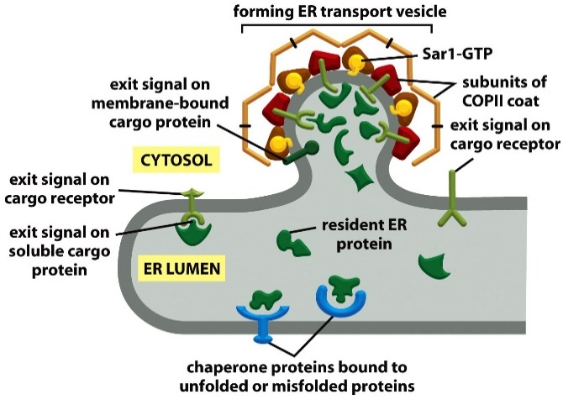
        - Eiwitten zonder exitsignlaal functioneren in ER = ER-residenten eiwitten minder efficiënt lekken uit ER
        - Secretorische eiwitten in ER in hoge concentratie verlaten zonder hulp van exit signalen of cargo eiwitten

    - Medische relevantie 1
      - Sommige cargorecoptoren = lectines en binden oligosacchariden
      - ERGIC53 = lectine & cargoreceptor bindt op mannose
        - Herkent stollingsfactoren factor VIII (FVIII) en factor V (FV)
        - Rol in verpakking eiwitten in transportvesikels in ER
        - Patiënten met mutatie in ERGIC53 hebben een verlaag niveau van stollingsfactoren FVIII en FV in bloed verhoogde kans op bloeding
    - Medische relevantie 2
      - Cellen mogelijkheid virussen in cel binnengetreden op te merken + capaciteit om via intracellulair vesiculair transport antigenische peptiden te presenteren aan cytotoxische T-cellen
      - Proces: virus in cel via endocytose + opgenomen door endosoom
      - Fusie virus met endosoom: erfelijk materiaal van virus vrij in cel replicatie en translatie ondergaan
        - Erfelijk materiaal = DNA, RNA
      - Virale eiwitten: proteasoom gedegradeerd worden tot virale peptiden via ABC-transporter in ER-lumen getransporteerd worden
      - ER-lumen binden virale peptiden met klasse I major histocompatibility complex (MHC) moleculen getransporteerd naar Golgi
      - Peptide-MHC complex van Golgi naar celoppervlak getransporteerd worden cytotoxische T-cellen herkend
    - Verschillende transportvesikels gaan met elkaar fuseren
      - Fusie van membranen van hetzelfde compartiment = homotypische fusie
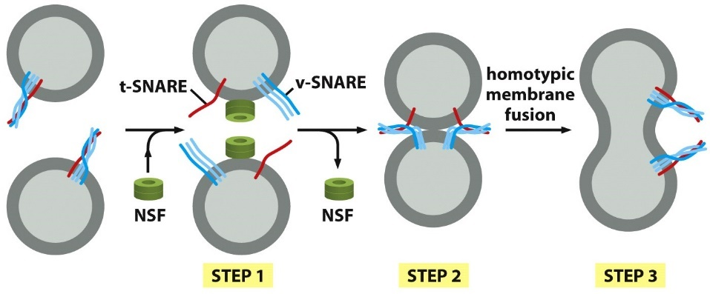
      - Gemedieerd door t-SNARE, v-SNARE, en Rab-eiwit interacties

  - Retrograad transport/Retrieval pathway
    - Gemedieerd door ER-retrieval signalen
    - Resterende ER-membraaneiwitten worden via retrograad transport terug naar ER getransporteerd dankzij ER-retrieval signalen die direct verbonden zijn aan COPI-coats
    - COPI-coats verhogen efficiëntie van retrograad transport naar ER
    - Solube ER-residente eiwitten bevatten korte ER-retrieval signalen (KDEL-sequentie)
    - ER-resident eiwit in Golgi terecht komt KDEL-receptoreiwit binden via COPI-coat weer terug naar ER transporteert
    - KDEL residente ER membraan eiwitten
    - KKXX residente ER membraan eiwitten

  - Chaperones
    - Slecht opgevouwen eiwitten of individuele subeenheden blijven in ERtot ze correct opgevouwen of geassembleerd zijn: binden op chaperones
    - BiP: blokkeert exit signaal tot volledig opgevouwen
    - Indien geen correctie: degradatie (proteasoom)
    - Voor sommige eiwitten: 90% gedegradeert!
    - Sommige CFTR mutante eiwitten in CF: degradatie, geen CFTR op plasmamembraan

- Glycosylatie
  - Verschillende groepen vormen oligosacchariden een complex i.s.m. specifieke enzymen ≠ voor elke verwerkingsstap glycoproteïnen en glycosphingolipiden gesynthetiseerd elke oligosaccharide belangrijke functie
  - 2 klassen N-linked oligosacchariden komen voor bij dierlijke glycorproteïnen
    - Complexe oligosacchariden
      - N-linked oligosacchariden getrimd in ER waar extra suikers aan binden
    - High-mannose oligosacchariden
      - N-linked oligosacchariden getrimd in ER waar GEEN extra suikers aan binden
      - Bestaan uit twee N-acetylglucosamines en mannoseresiduen
  - O-linked glycosylatie in Golgi
    - Mucines, proteoglycanen gesecreteerd (extracellulaire matrix) of membraangebonden
    - Andere modificaties: Tyr of suiker sulfatering in trans Golgi
  - Waarom belangrijk ?
    - Verhoogt solubiliteit van eiwitten
    - “glyco-code”: markeert progressie van opvouwen van eiwitten en medieert binding van eiwitten op chaperones & lectines
      - Vb. ER-Golgi transport
    - Suikermoleculen verhinderen dat andere eiwitten in contact treden met het eiwit oppervlak (Vb. verhoogd resistentie voor proteolyse)
    - Mucus als protectieve laag om cellen te beschermen (Vb. darm epitheel)
    - Interactie suikers-lectines zeer belangrijk voor cel-cel interacties, ontwikkeling, immune respons, receptor activatie, enz.

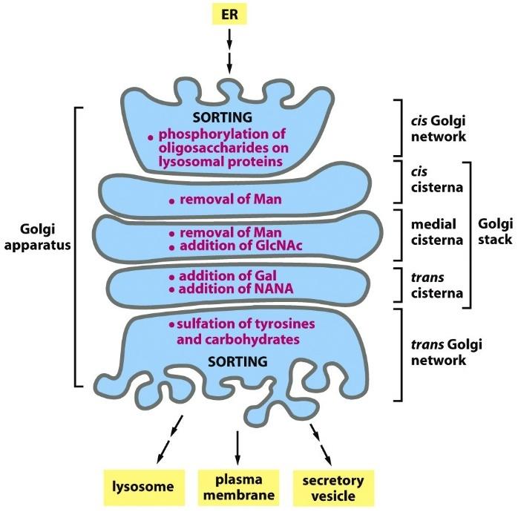
- Oligosaccharide verwerking in Golgiapparaat
  - Verwerking van oligosacchariden vind plaats
    - Elk compartiment bevat membraangebonden enzymes
      - Staan in voor verwerking van oligosacchariden
      - Enzymen verschillen in elk compartiment
      - Cis-Golgi vindt katalyse van vroege reactiestappen plaats
      - Trans-Golgi late reactiestappen gekatalyseerd

- Lysosomen/Lysosomaal transport
  - Cel-compartimenten
    - Omgeven door membraan
    - Gevuld met hydrolytische enzymen nodig voor intracellulaire digestie van macromoleculen
    - Enzymen = zure hydrolasen proteolytisch geactiveerd + enkel actief in zure pH
    - Lysosomen: pH 4,5-5 d.m.v. V-type ATPases
      - ATPase pompt H⁺ in lysosomen met energie van ATP-hydrolyse
      - H⁺-gradiënt gebruikt om afbraakproducten naat cytosol te transporteren
      - Rest van cel beschermd tegen hydrolases door hogere pH in cytosol (pH=7,2) en/of membraan van lysosomen
        - Membraan bevat geglycolyseerde membraaneiwitten helpen beschermen tegen proteases in lumen van lysosomen
  - Functies
    - Zorgen voor zeer heterogene morfologie verschillende functies zure hydrolases in lysosomen
      - Afbraak macromoleculen
      - Vernietigen gefagocyteerde micro-organismen
      - Productie nutriënten voor cel
      - Afbraak intra- en extracellulaire debris
    - Degadratie van dysfunctionele organellen: recuperatie van bestanddelen
      - Mitochondrie: levensduur 10 dagen
      - Autofagie GER na drug-geïnduceerde expansie
      - Wanneer nutriënten limiterend zijn, ondergaat cytosol niet-selectieve digestie in autofagosomen: vrijgave van metabolieten
  - Drie pathways
    - Endocytose
      - Macromoleculen uit extracellulaire vloeistof opgenomen door endocytose
      - Moleculen in vesikels naar vroege endosoom gebracht lysosomale hydrolases aanwezig zijn
      - Late endosoom (pH=6) digestie begint mature lysosomen gevormd
    - Autofagie
      - Afbreken van ongebruikte/verouderde celonderdelen
      - Af te breken organel omgeven door dubbel membraan autofagosoom
      - Fuseert met lysosoom (of late endosoom) celorganel kan worden afgebroken
    - Fagocytose
      - In fagocyten (macrofagen en neutrofielen)
      - Nemen vreemd object op in fagosoom
      - Zelfde manier verwerkt als autofagosoom
  - Trans- en Cis-Golgi netwerk
    - Cis
      - Lysosomale eiwitten gemodificeerd mannose-6-fosfaat (M6P) groep aan N-linked oligosacchariden toegevoegd d.m.v. GIcNAc-phosphotransferase
      - Gemodificeerd in CGN: bevatten M6P als moleculaire merker

    - Trans
      - Lysosomale eiwitten co-translationeel transport RER Golgiapparaat TGN
      - Bevinden zich transmembranaire M6P-receptoreiwitten herkennen M6P-groepen
        - Receptoren binden op adaptoreiwitten tijdens vorming van clarhrine gecoat vesikel snoert zich af van TGN
        - Vesikels verliezen coating fuseren met vroeg endosoom
      - TGN
        - Bevat transmembranaire M6P receptoren die op M6P en adaptor eiwitten binden tijdens vorming van clathrine-gecoate vesikels die zich afsnoeren van TGN

    - Vroege endosoom
      - pH lager hydrolases dissociëren van M6P-receptor
      - Zure fosfatases de fosfaatgroep van mannose verwijders geen signaal meer release hydrolases M6P-receptor
      - Lege M6P-receptoren terug naar TGN verpakt in vesikels met retromeercoat
  - Transport van lysosomale eiwitten van trans-Golgi netwerk naar lysosomen
    - Verwijderen van P verhindert terugkeer van lysosomale hydrolasen naar Golgi
    - Sommige M6P eiwitten worden gesecreteerd via M6P-receptoren in plasma membraan terug getransporteerd via endosomen naar lysosomen
    - M6P gekoppeld door herkennen van “patch” aan zure hydrolase
    - Ook andere sorting pathways van TGN naar endosomen
    - Lysosomale secretie van niet-gedigereerde inhoud
    - Sommige celtypes gespecialiseerde lysosomale secretie pathway
    - Vb. melanocyten (huid): pigment
Gespecialiseerde lysosomen (melanosomen) bevatten pigment en fusioneren met plasma membraan
      - Secretie van pigment in extracellulaire ruimte van de epidermis door exocytose
      - Pigment wordt opgenomen door keratinocyten: huid pigmentatie
      - Defect in melanosoom exocytose kan tot hypo-pigmentatie leiden

  - Exocytose en endocytose
    - Endocytosis:
      - Transport van buitenkant van cel naar lysomen opname van macro-moleculen of zelfs andere cellen
      - 2 types: fagocytose en pinocytose
      - Fagocytose (cellulair eten)
        - Ingestie van grote partikels
        - Vereist activatie
          - Vereist binding van partikel op fagocyt: specifieke receptoren worden hierbij geactiveerd en gevolgd door signaal transductie en inductie van fagocytische respons
        - Receptoren
          - Antilichaam op binding op Fc Receptoren
          - Complement binding op complement receptoren
          - Lectines die oligosachariden herkennen op micro-organismen
          - Receptor voor apoptotische cellen
          - Apoptotische cellen
            - Verliezen asymmetrie in plasma membraan fosfolipiden
            - Normaal: aan cytosolische zijde van plasma membraan gelokaliseerd
            - “flippen” naar buitenzijde en worden herkend door specifieke receptoren die fagocytose induceren
          - Levende cellen
            - Binden inhiberende receptoren die tyrosine fosfatase rekruteren waardoor fagocytose geblokkeerd wordt
        - Pseudopodale extensie en fagosoom vorming
          - Vereist RhoGTPase die PI3 kinase activeert
          - Conversies van PI in PIP2 in PIP3
          - Actine polymerisatie & depolymerisatie
          - Invaginatie/fagocytose

      - Pinocytose (cellulair drinken)
        - Ingestie van vloeistoffen of opgeloste substanties via kleine pinocytotische vesikels
        - Constitutief proces
      - Meestal eukaryotische cellen: vooral opname door pinocytose
      - Opname door fagocytose voornamelijk n gespecialiseerde cellen
      - Niet allemaal gecoat met clathrine
        - Caveolae
          - Geen cytosolische coat, zijn opgebouwd uit caveoline eiwitten, gevormd door membraan micro-domeinen of “lipid rafts”

          - Afsnoering van dynamine
          - Aflevering van inhoud aan endosoom-achtig compartimens (caveosoom)
          - Caveosoom ontwijkt conventionele endosomen en lysosomen.

  - Medische relevantie
    - Genetische defecten veroorzaken diverse lysosomale opstapelingsziekten
    - Defecten stapelen onverteerde producten op in lysosomen pathologische consequenties (zenuwstelsel)
    - Mutatie in gen codeert voor één van specifieke hydrolases
      - Defect in GIcNAc-phosphotransferase geen fosforylatie van hydrolases geen vorming van M6P (Hurler syndroom)
      - Geen sortering van hydrolase gesecreteerd, niet naar lysosomen gebracht geen M6P gevormd = Hurler syndroom
      - Lysosomen geen afbraak afvalstoffen zich ophopen en grote intracellulaire inclusies ontstaan (I-cell disease)
    - Andere manier van afbraak van macromoleculen
      - Intra- en extracellulaire debris
      - Via ubiquitinylatie
      - 3 processen: elk verschillende uitkomst
        - Mono-ubiquitinylatie
          - Ubiquitine bindt op één plaats regulatie van histonmodificaties
        - Muli-ubiquitinylatie
          - Ubiquitine bindt op meer dan één plaats endocytose
        - Ploy-ubiquitinylatie
          - Ubiquitine bindt op één plaats vormt een keten van ubiquitinemoleculen degradatie via proteasoom
- Receptor-gemedieerde endocytose
- Zeer selectief proces oor import van extracellulaire moleculen
  - Cholesterol wordt zo opgenomen. En is essentieel voor membraanfunctie
- Cholesterol
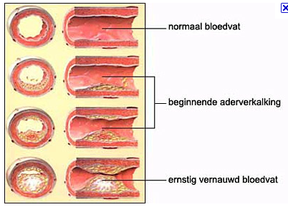
  - In bloed getransporteerd als cholesterylesters o.d.v.v. lipide-eiwitten = low-density lipoproteïnen (LDLs)
  - Wanneer cel cholesterol nodig heeft voor synthese van membranen zal een LDL-receptor aangemaakt worden en getransporteerd worden naar het plasmamembraan
  - LDL-partikels binden aan de receptor associeert dan met clathrine-molecule via een adaptoreiwit getransporteerd naar endosoom LDL vrij van receptor door lage pH late endosomen naar lysosomen
  - Cholesterylesters in LDL-partikels hydrolyseren cholesterol vrij en door cel gebruikt voor membraansynthese
  - LDL-receptoren die hun cargo hebben afgeven gerecycleerd naar plasmamembraan
  - Cholesterol in grote hoeveelheid accumuleren cel zal voor feedback-loop zorgen stopzetten van cholesterolsynthese als synthese van LDL-receptoren

- Medische relevantie
  - Familiale hypercholesterolemie (FH)
    - Erfelijke aandoening waarbij cholesterolgehalte in het bloed aanwezig is
    - Die individuen hebben een defect of ontbrekend gen voor LDL-receptor gereguleerde pathway verstoord verhoogde hoeveelheid cholesterol in het bloed atherosclerose
    - LDL-receptor kan afwezig zijn, maar er kunnen ook defecten zijn in extracellulaire binding van recopter met LDL of een defecte internalisatie van de receptor
    - Interactie van LDL-receptor ven coated-pit verhinder door defect internalisatie
    - Heterozygoot = verhoogd risico op atherosclerose en hartinfarct
    - Homozygoot = zeer hoge mortaliteit op jonge leeftijd door atherosclerose en hartinfarcten

- Intacellulair transport van transmembranaire receptoren na receptor-gemedieerde endocytose
  - Verschillende LDL-R defecten
    - Geen LDL-R
    - Defect extracellulaire binding
    - Defecte internalisatie: mutatie verhindert interactie van LDL-R met “coated pit”
  - Heterozygoten LDL-R +/- verhoogd risico atherosclerose & hartinfarct
  - Homozygoten LDL-R-/- zeer hoge mortaliteit op jonge leeftijd door atherosclerose/hartinfarct
  - LDL-R
    - Bind LDL
    - Recyclage van receptor
    - Geen recyclage van ligand
    - Kan geëndocyteerd worden zelfs indien geen LDL gebonden is
  - Transferrine receptor (TfR)
    - Bind tranferrine-Fe
    - Lage pH in endosomen zorgen voor conformationele wijziging van transferrin: vrijgave van Fe²⁺ (apo-transferrine, Apo-Tf)
    - Apo-Tf blijft gebonden op TfR
    - Apo-Tf wordt samen met TfR gerecycleerd naar plasma membraan
    - Apo-Tf wordt vrijgegevn in extracellulair milieu en kan opnieuw Fe²⁺ binden. Tfe wordt
  - Opiode receptoren
    - Binden opiaten (morfine, heroine, endorfine)
    - Ligand activeert receptor
    - Degradatie van receptor in endosomen
    - Resulteert in netto verminderde expressie van receptor op plasmamembraan “receptor down regulation”
    - Verminderde gevoeligheid van de cel voor ligand: desensitisatie
    - Minder receptoren minder gevoeligheid
    - Morfine, heroïne meer receptoren voor hetzelfde effect

- Multivesiculaire lichamen
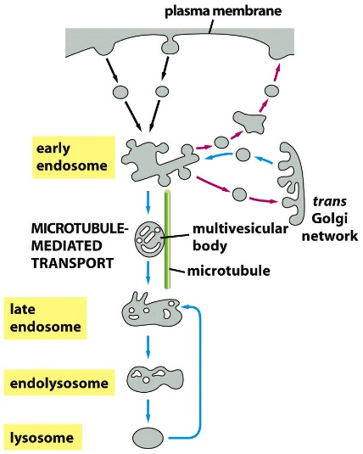
- Endocytische pathway: Plasma membraan naar lysosomen
  - Sequestratie van ge-endocyteerde eiwitten in de interne membranen van multicesiculaire lichamen
  - Digestie van inhoud door lysosomale lipase en proteoase

- Twee verschillende endosomale compartimenten in epitheelcellen
  - Basolateraal “vroege” endosomen
  - Apicale “vroege” endosoom
  - Recyclage van geëndocyteerde receptoren naar respectievelijke membraan
  - Geëndocyteerde moleculen die geen transcytose of recyclage ondergaan komen terecht in gemeenschappelijk compartiment
  - Waarom twee ?
    - Receptoren opgenomen via apicale zijde hebben specifieke plaatsreceptoren
    - Functie van receptoren is verschillend
      - Verschillende receptoren op basale en apicale zijde onderscheid maken
    - Anders gelijkmatig verdeeld slecht
      - s. e. r. i. functie van epitheel receptoren basale na recyclage naar basaal hetzelfde voor apicale zijde
- Exocytose
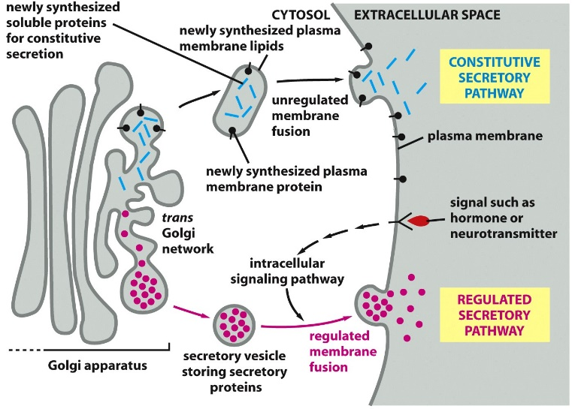
  - Fusie van secretorische vesikels met plasma-membraan
    - Continue secretie in gespecialiseerde cellen secretorische vesikels fusioneren na exogene stimulus

  - Eiwit-sorting in trans-Golgi network

  - Vorming van secretorische vesikels
    - Hoe meer immature secretory vesikels gerecupereerd worden, hoe meer mature secretory vesikels er gesecreteerd moeten worden

- Eiwitten ondergaan preoteolytische processing tijdens vorming van secretorische vesikels
  - Pre-pro-proteïne geknipt door protease
  - Eiwit binnen secreterende vesikels in stukjes afgeknipt
  - Eindproduct wordt gesecreteerd + functie uitoefenen

- Gereguleerd exocytose leidt tot vergroting plasma membraan

- Eiwit sorting in gepolariseerde cel: direct of indirect

- Synopsis
  - Multivesiculaire lichamen
    - Invaginaties gevormd door migratie van (vroege endosomen)
    - Gevormd tussen het vroege en late endosoom
    - Fuseren tot een laat endosoom of met andere late endosomen
    - Laatste stap: converteren late endosomen in lysosomen voor digestie van geëndocyteerde eiwitten
  - Invaginaties
    - Essentiële stap voor de complete digestie van geëndocyteerde eiwitten
    - Buitenste membraan van ML één wordt met het lysosomaal membraan
    - Vb: Lysosomale hydrolasen kunnen het cytosolische domein van geëndocyteerde transmembranaire eiwitten, zoals de EGF-receptor, niet verteren als het eiwit niet gelokaliseerd is in het multivesiculair lichaam.

  - Medische relevantie
    - Transcytose
      - Endocytoseproces waarbij macromoleculen opgenomen worden en vervolgens doorheen epitheelcellen getransporteerd worden
      - Receptoren op gespolariseerde epitheelcellen geëndocyteerd en volgen een pathway van het endosoom naar plasmamembraan Antilichamen uit moedermelk transporteren doorheen epitheel van darm
      - Antilchaam binden op specifieke receptoren aanwezig op apicale oppervlak van de darmepitheelcellen pH-waarde laag
        - Dit complex zorgt voor internalisatie, via clathrine-coating, om afgeleverd te worden aan vroege endosomen
        - Intact tot het opgenomen wordt door transportvesikels getransporteerd naar basolateraal domein van plasmamembraan
        - Transitie gemedieerd door recycling endosoom
    - Recycling endosoom
      - Basolateraal domein van plasmamembraan waar de pH-waarde neutraal is antilichamen dissociëren van de receptoren om uiteindelijk terecht te komen in de bloedbaan van het kind
      - Uniek
        - Cellen kunnen de flux van de eiwitten doorheen de transcytotische pathway reguleren
        - Aanpassen concentratie van specifieke eiwitten in palsmamembraan
      - Vetcellen en spiercellen
        - Bevatten grote hoeveelheid intracellulaire pools van glucosetransporters die verantwoordelijk zijn voor de opname van glucose doorheen het plasmamembraan
        - Membranaire transporteiwitten opgeslagen in gespecialiseerde recycling endosomen totdat insluline, via binding aan een insulinereceptor, de cel stimuleert om glucose-opname te verhogen door meer glucosetransprters naar het plasmamebraan te transporteren

- Vorming van synaptische vesikels
  - Zenuwcellen
    - Gebruiken een speciale klasse van secretorische vesikels = synaptische vesikels
    - Slaan kleine neurotransmittermoleculen op
    - Neurotransmitters verantwoordelijk voor snelle signalen van zenuwcel tot zenuwcel via chemische synaps
    - Sommige worden met een hoge snelheid afgevuurd vesikels meteen beschikbaar
    - Na aflevering: componenten van synaptische vesikel terug opgenomen
    - Via endocytose worden er nieuwe synaptische vesikels afgesnoerd geladen met neurotransmitters
    - Gesecreteerd via exocytose na actiepotentiaal
    - Proces aangedreven door anti-port H+ - pomp

